千年营造，创意新生
互联网+文化创意产品

一、项目背景
中华传统建筑是中华优秀传统文化的重要载体，承载着中华民族的历史记忆与审美智慧。然而，当前传统建筑文化在数字化时代的传播与创新面临诸多挑战：
- • 传统建筑知识分散、晦涩，难以被大众尤其是青年群体理解与接受
- • 现有数字化内容缺乏系统性、互动性，难以激发用户持续探索兴趣
- • 文化创意产品同质化严重，未能深度挖掘传统建筑的文化内涵与美学价值

二、主要研究内容
本项目以"互联网+文化创意"为核心理念，构建传统建筑文化的数字化创新传播体系：
- 1. 传统建筑知识图谱构建
系统整理宫殿、园林、民居、桥梁等十大类传统建筑类型，建立涵盖建筑结构、历史演变、技艺传承的知识库。
- 2. 沉浸式数字化体验平台
基于Web技术开发交互式学习平台，包含建筑鉴赏、技艺动画、人物故事等多元内容模块。
- 3. 文化创意产品设计
提取传统建筑美学元素，开发系列文创产品，包括数字艺术品、创意日用品、教育衍生品等。

三、创新点
• 技术创新：运用现代Web技术实现传统建筑三维可视化展示，突破传统静态图文传播局限
• 内容创新：首次系统性地将传统建筑按照功能类型进行归类，形成十大建筑类型体系
• 传播创新：融合知识科普、互动体验、文创衍生多维度内容，实现传统文化创造性转化
• 产品创新：将传统建筑美学与现代生活需求结合，开发兼具文化价值与实用价值的创意产品

四、代表性建筑示例
本项目涵盖以下代表性传统建筑类型：
宫殿建筑 | 园林建筑 | 民居建筑
北京故宫 | 颐和园 | 福建土楼

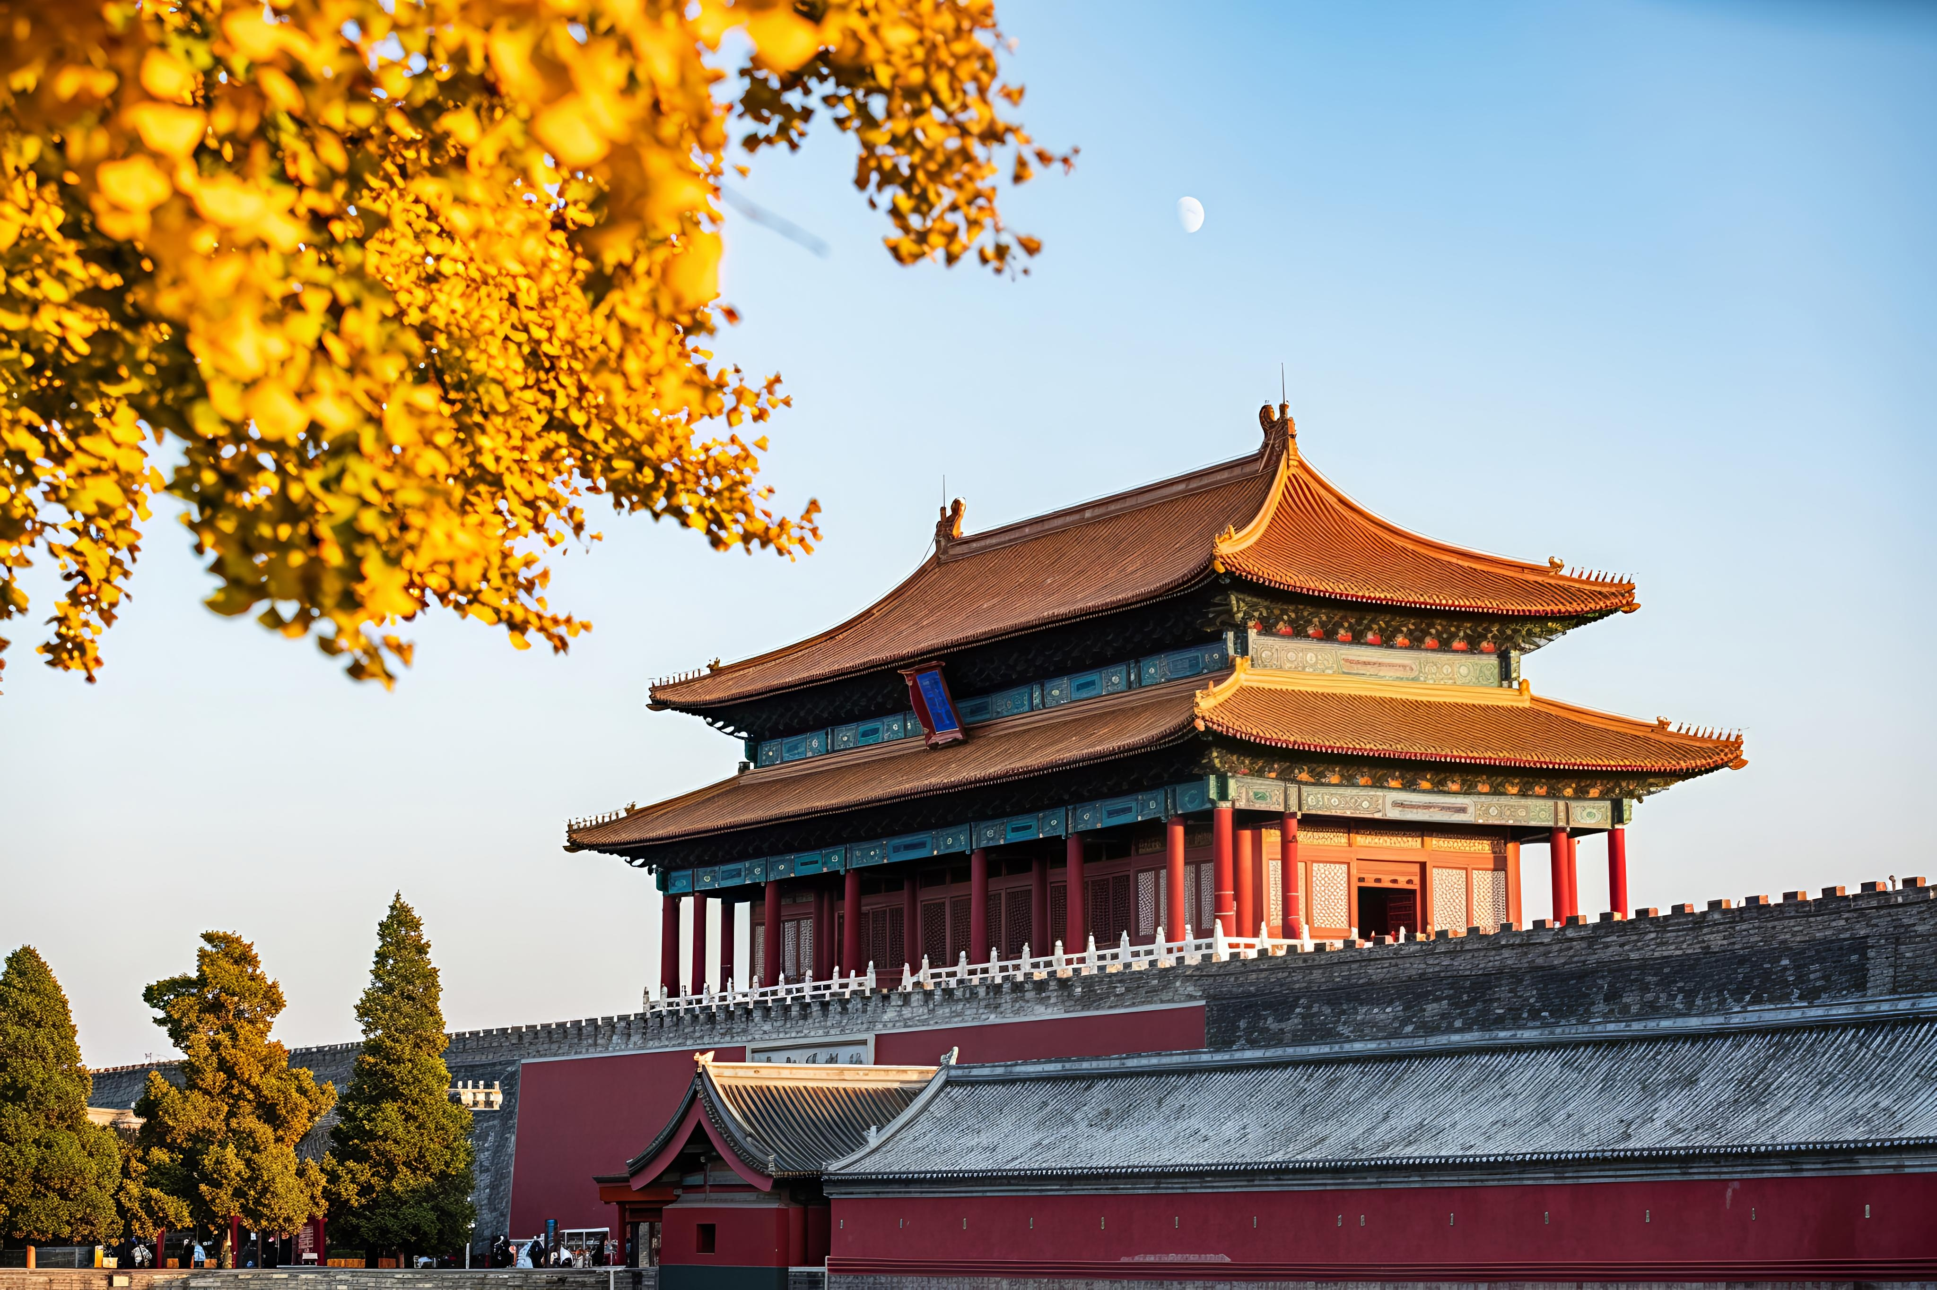
图1：北京故宫 - 宫殿建筑代表
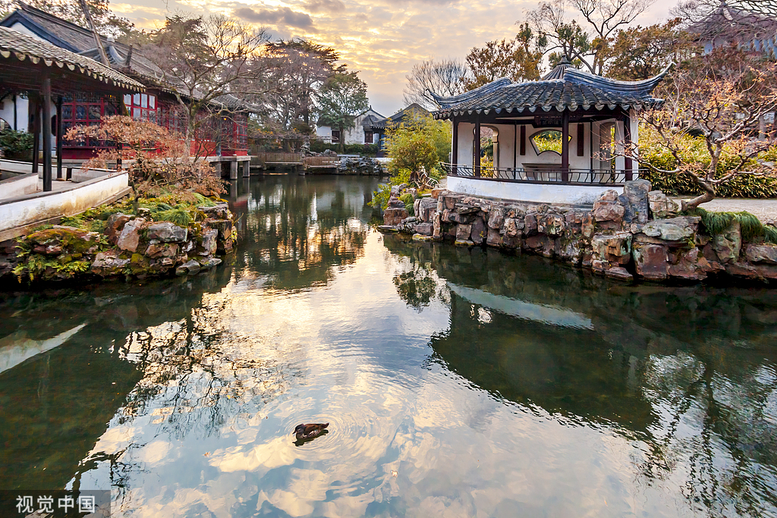
图2：拙政园 - 园林建筑代表
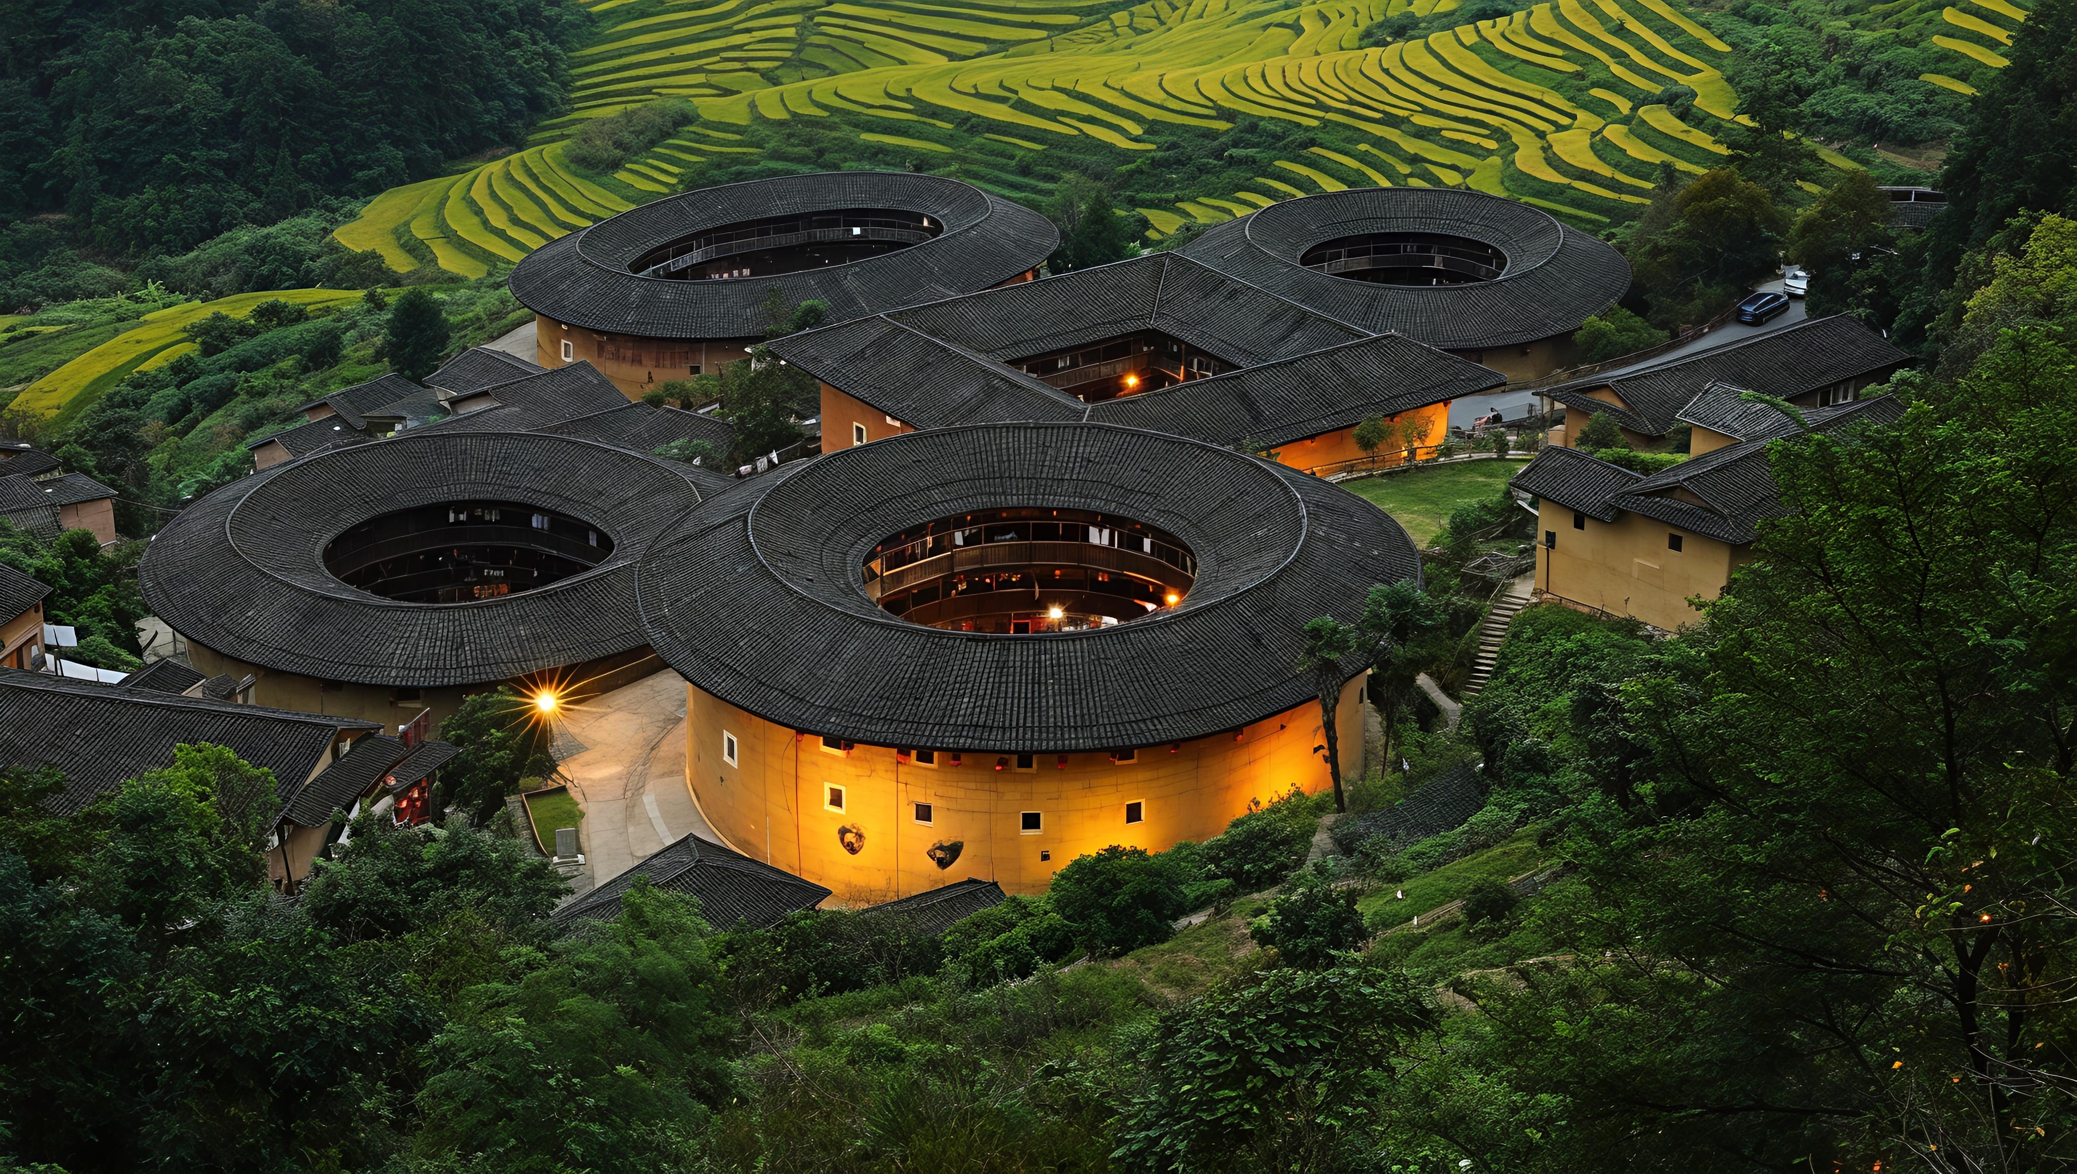
图3：福建土楼 - 民居多图代表
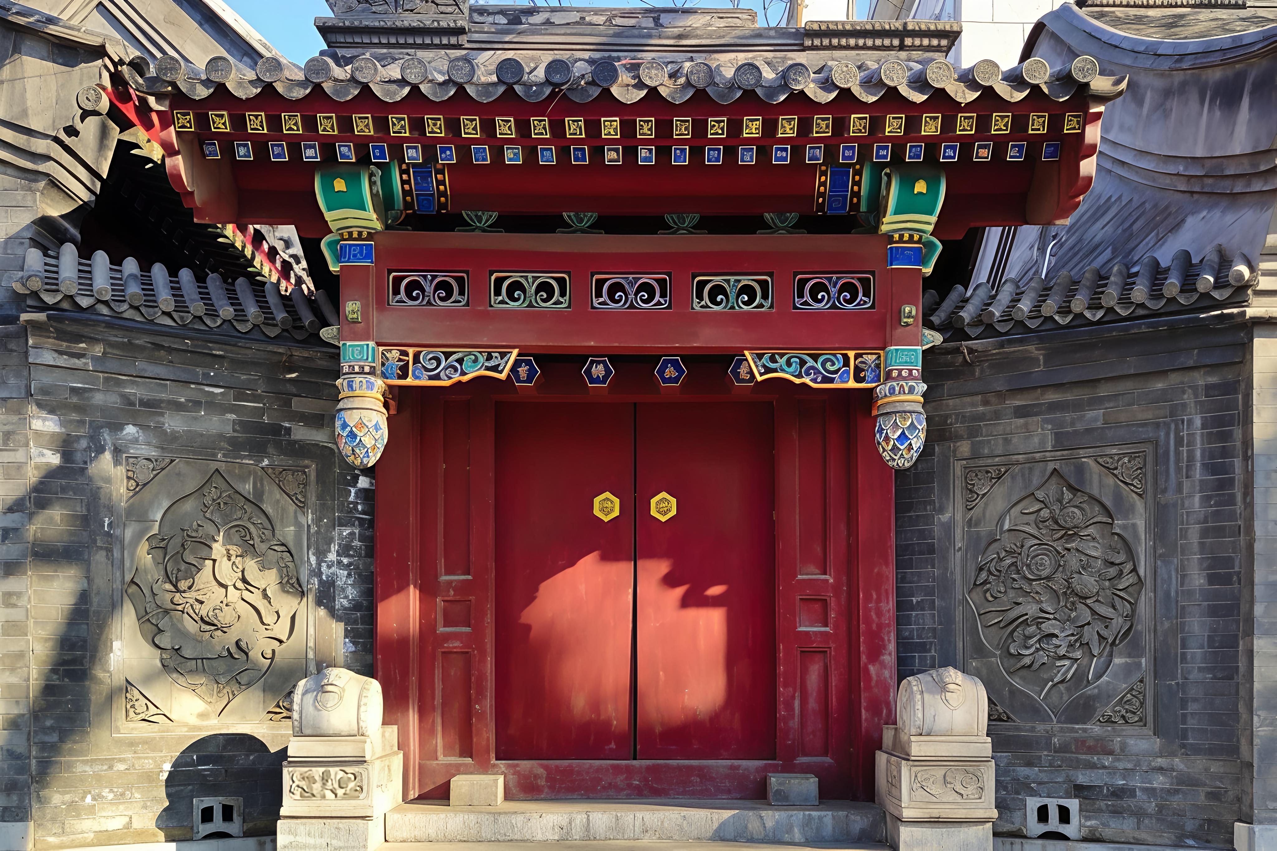
图4：北京四合院 - 北方民居代表

五、应用价值与社会意义
本项目有效响应了国家"十四五"规划中关于推动中华优秀传统文化创造性转化与创新性发展的战略要求，通过互联网技术赋能传统建筑文化传播，为文化强国建设贡献力量。

项目负责人：[姓名] 联系方式：[电话/邮箱]

